УСТЮЖЕНСКИЙ МУНИЦИПАЛЬНЫЙ РАЙОН
Устройство колодца в д. Давыдовское

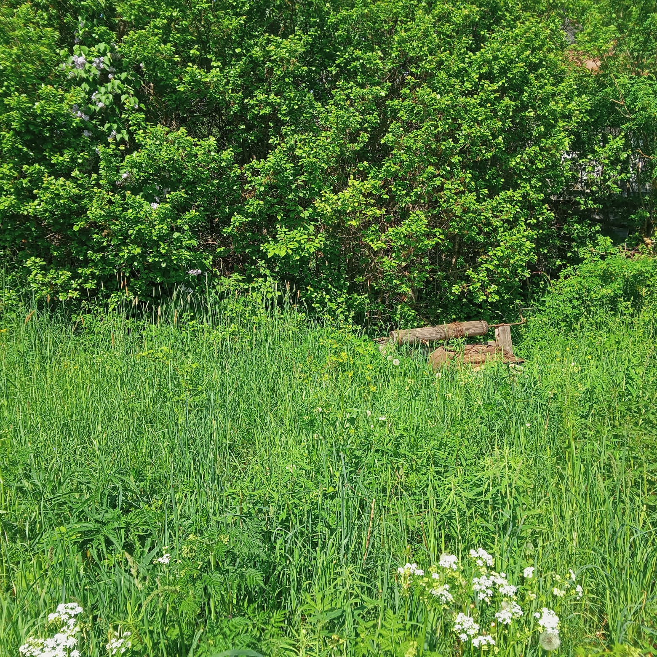
БЫЛО

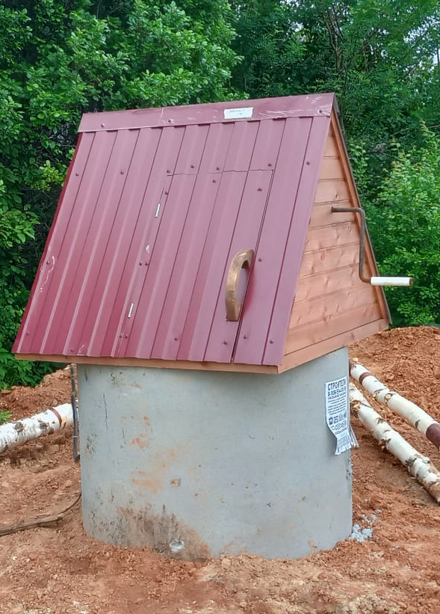
СТАЛО

